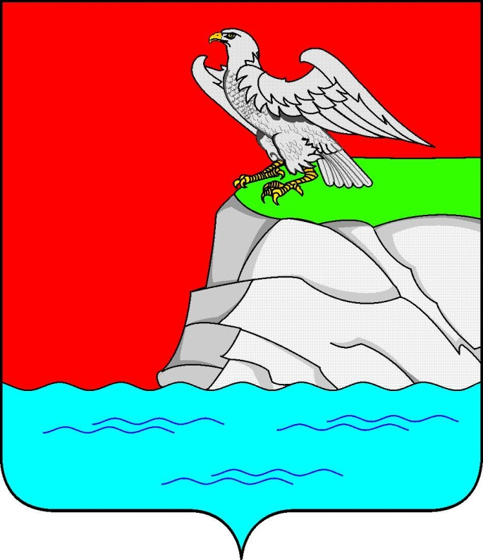

ПАСПОРТ
муниципального образования «Октябрьское сельское поселение» Верхнеуслонского муниципального района Республики Татарстан

2015 год

СОДЕРЖАНИЕ

 | Карта-схема границ муниципального образования «Октябрьское сельское поселение» Верхнеуслонского муниципального района Республики Татарстан | 4
 | Карта планируемого размещения объектов местного значения, границ населенных пунктов, входящих в состав поселения, функциональных зон поселения | 5
 | Карта современного использования территории поселения | 6
 | Карта зон с особыми условиями использования территории поселения (существующее положение) | 7
 | Карта зон с особыми условиями использования территории поселения (проектное предложение) | 8
I. СЕЛЬСКОЕ ПОСЕЛЕНИЕ И ЕГО СТАТУС
1 | Сельское поселение и его статус | 9
2 | Структура органов местного самоуправления  Октябрьского сельского поселения | 10
II. ОПИСАНИЕ ГРАНИЦ И ИСТОРИЯ ОБРАЗОВАНИЯ
1 | Картографическое описание границ территории  муниципального образования «Октябрьское сельское поселение» Верхнеуслонского муниципального района Республики Татарстан | 11-15
2 | История образования сельского поселения | 16-19
III. АДМИНИСТРАТИВНО-ТЕРРИТОРИАЛЬНОЕ ДЕЛЕНИЕ
И ЧИСЛЕННОСТЬ НАСЕЛЕНИЯ
1 | Численность населения | 20
2 | Национальный состав населения | 21
3 | Количество населенных пунктов | 22
4 | Количество населенных пунктов и численность населения в разрезе населенных пунктов | 23
5 | Состав местных Советов народных депутатов | 24
6 | Состав Совета Октябрьского сельского поселения  Верхнеуслонского муниципального района Республики Татарстан | 25
7 | Депутатский корпус | 26
8 | Заслуженные граждане поселения | 27
IV. ЭКОНОМИЧЕСКОЕ РАЗВИТИЕ СЕЛЬСКОГО ПОСЕЛЕНИЯ
1 | Количество предприятий, учреждений и организаций различных форм собственности | 28
2 | Сельскохозяйственные предприятия | 29
3 | Основные показатели развития сельского хозяйства | 30-32
4 | Торговля и общественное питание | 33
5 | Магазины | 34
6 | Капитальное строительство | 35
7 | План на 2015 год | 35
8 | Связь | 36
9 | Координатные станции | 36
10 | Почтовые отдения связи | 37
V. СОЦИАЛЬНАЯ ИНФРАСТРУКТУРА
1 | Образование | 38-40
2 | Здравоохранение | 41
3 | Культура | 42-43
4 | Занятость населения | 44
5 | Правоохранительные органы | 45
6 | Общественные организации | 46
7 | Религиозные организации | 46
VI. БЮДЖЕТ СЕЛЬСКОГО ПОСЕЛЕНИЯ
1 | Исполнение бюджета сельского поселения | 47
2 | Бюджет сельского поселения на 2015 год | 47
3 | Формирование собственных доходов сельского поселения | 48

Карта-схема границ
муниципального образования «Октябрьское сельское поселение» Верхнеуслонского муниципального района Республики Татарстан

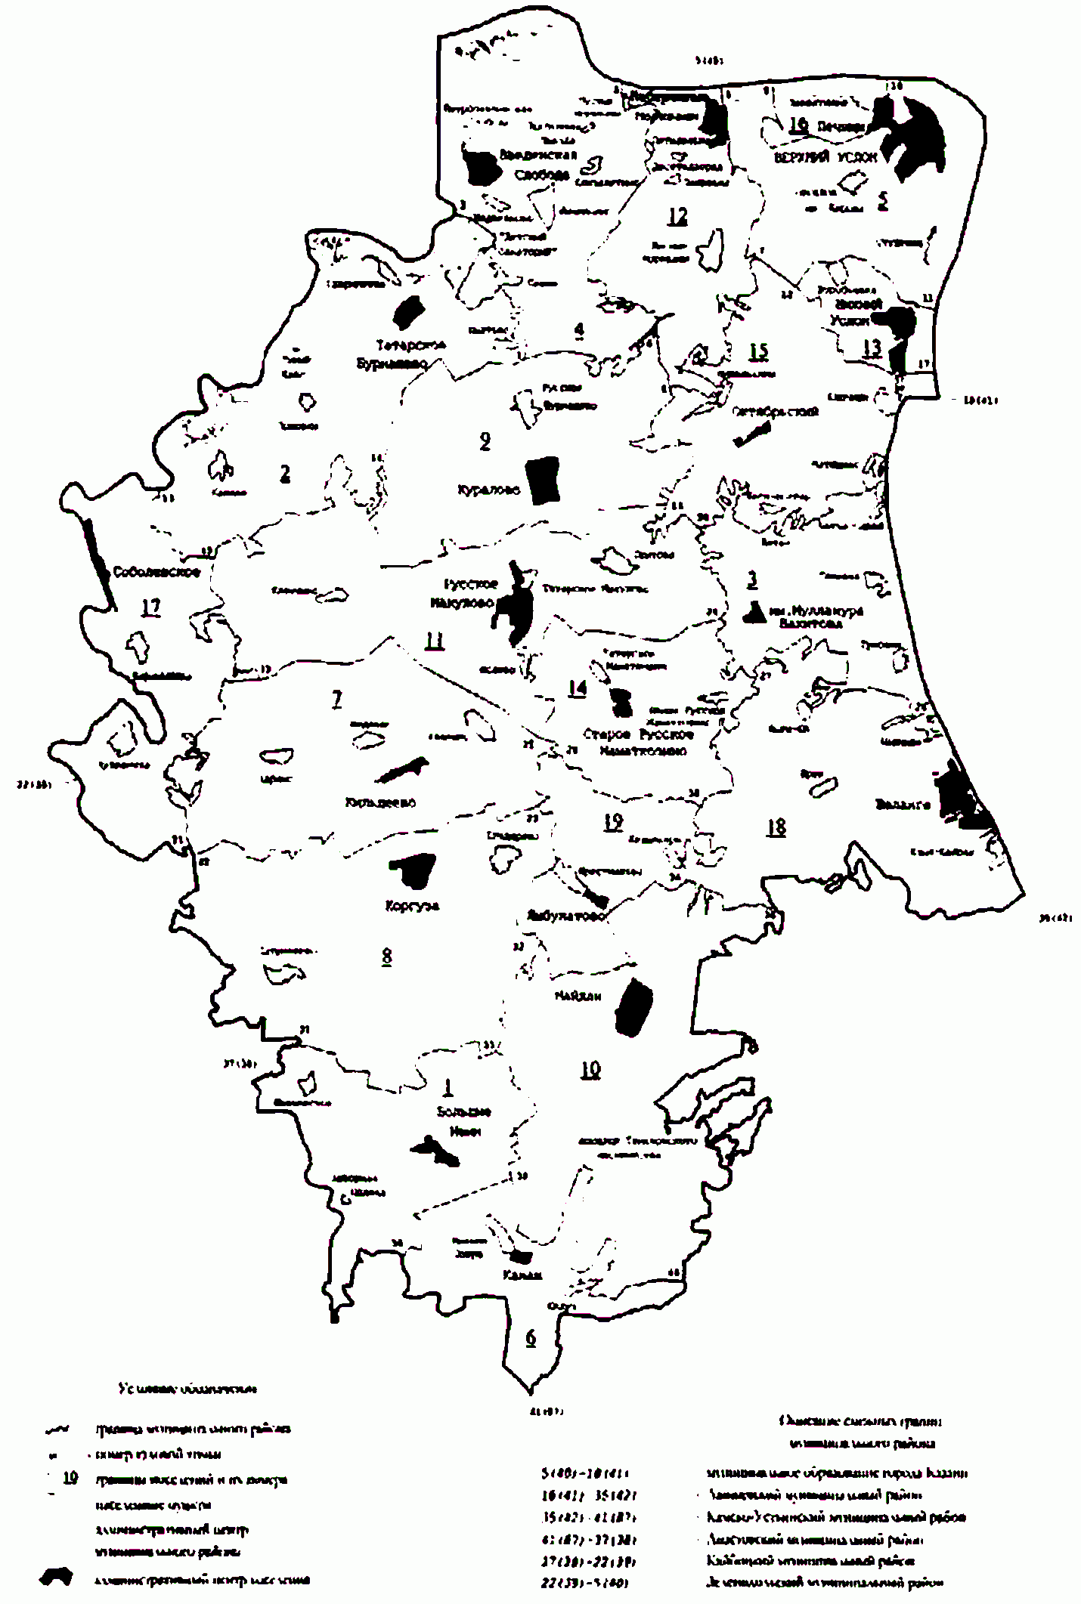
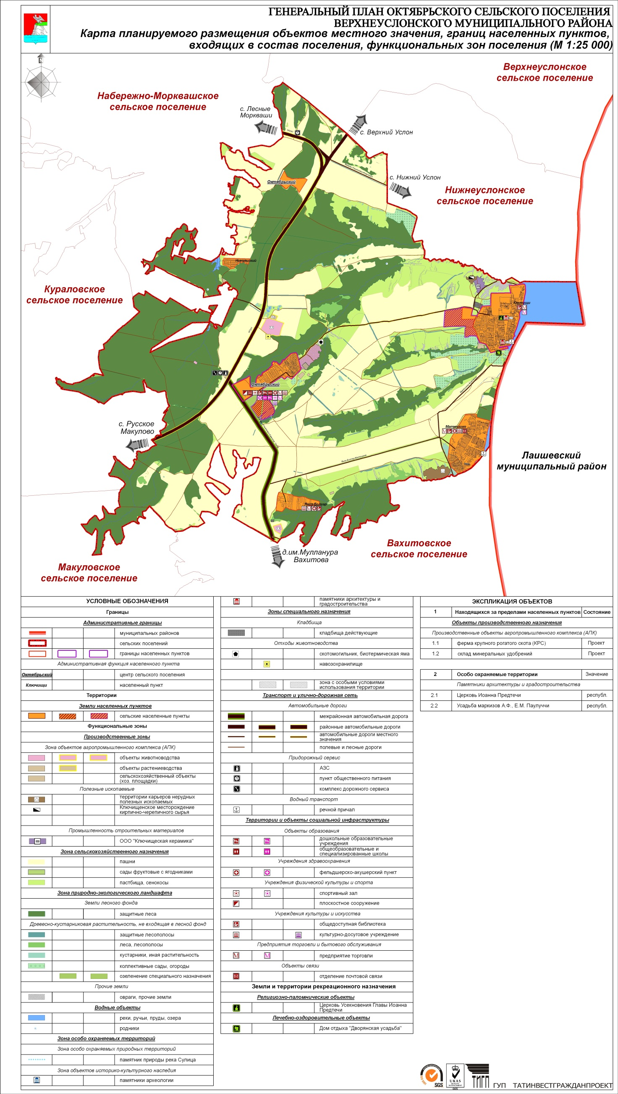
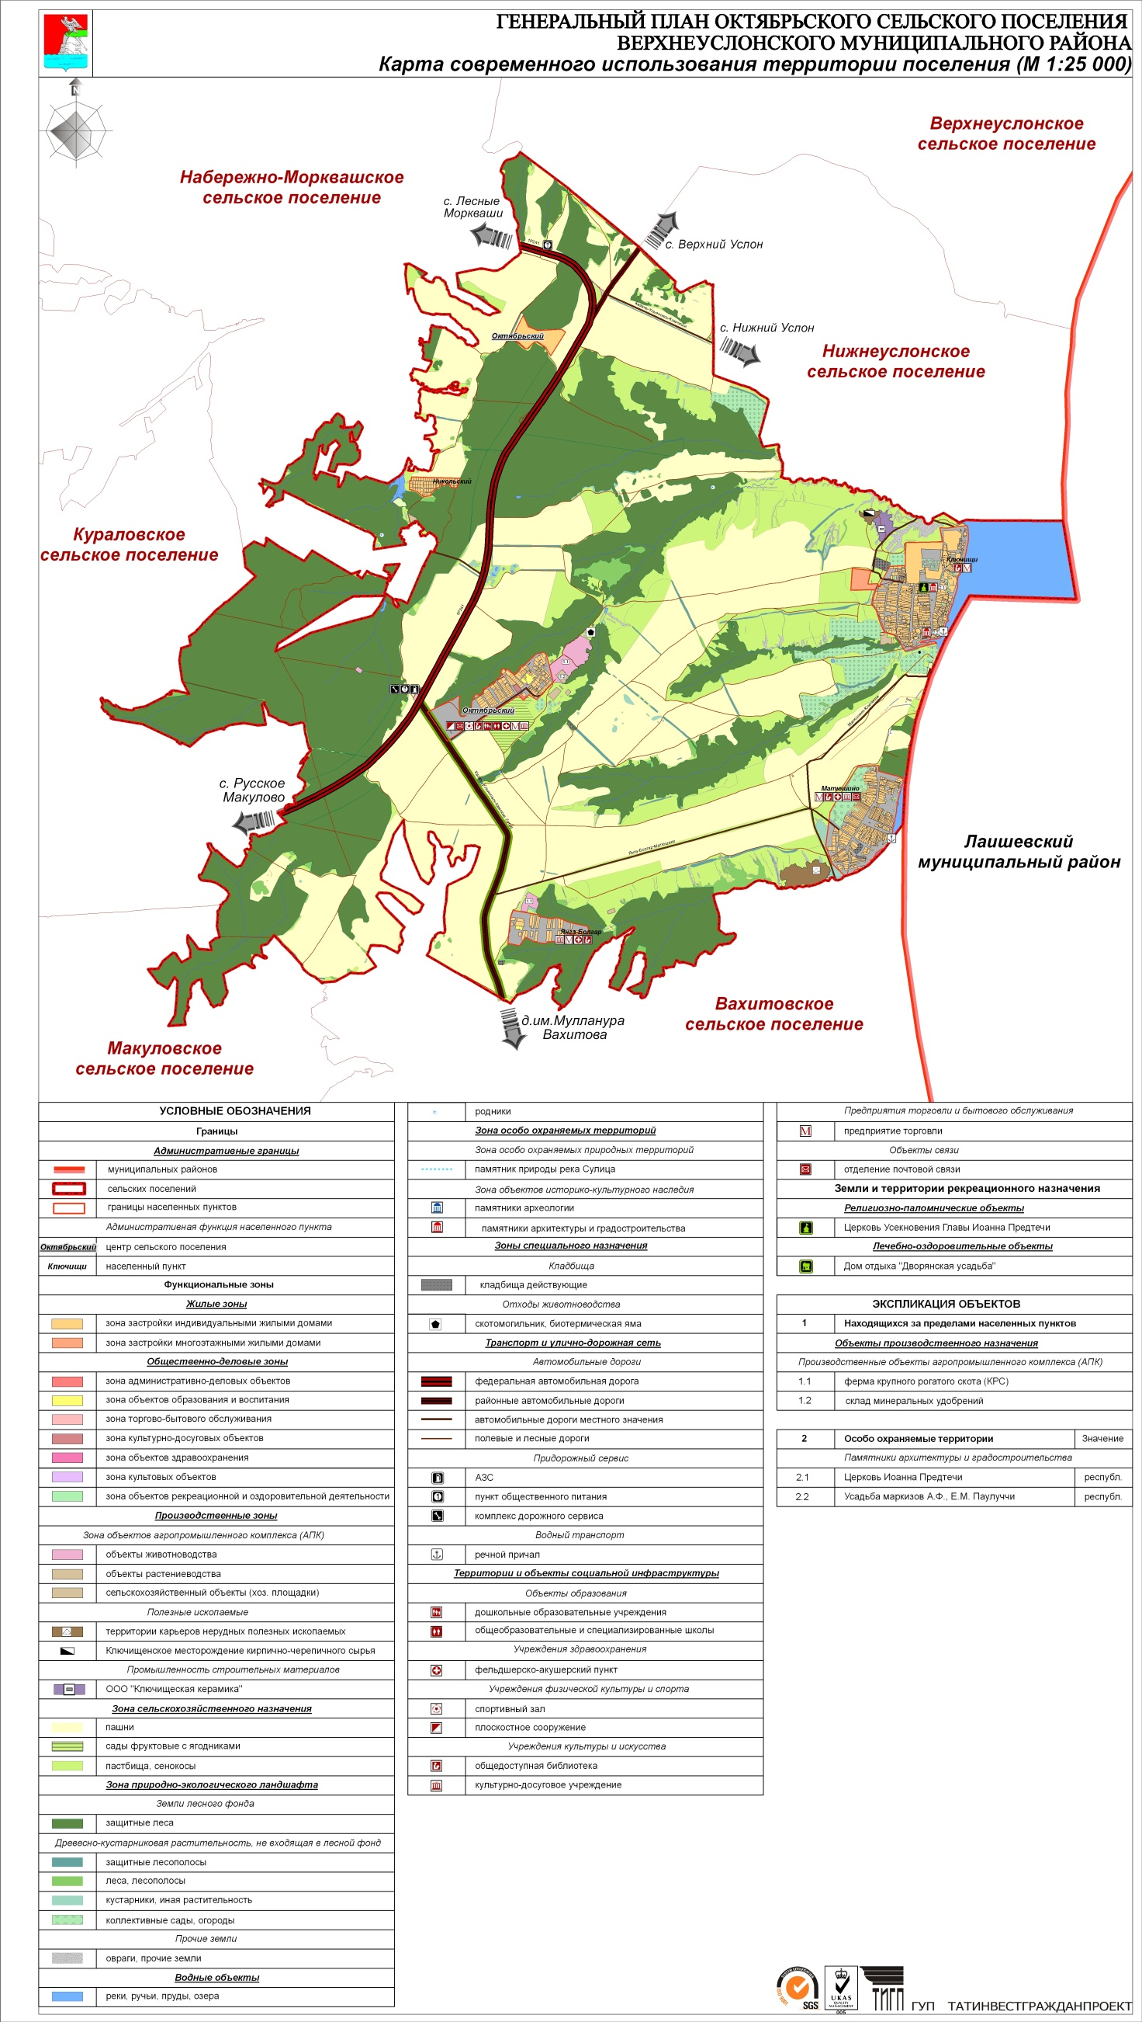
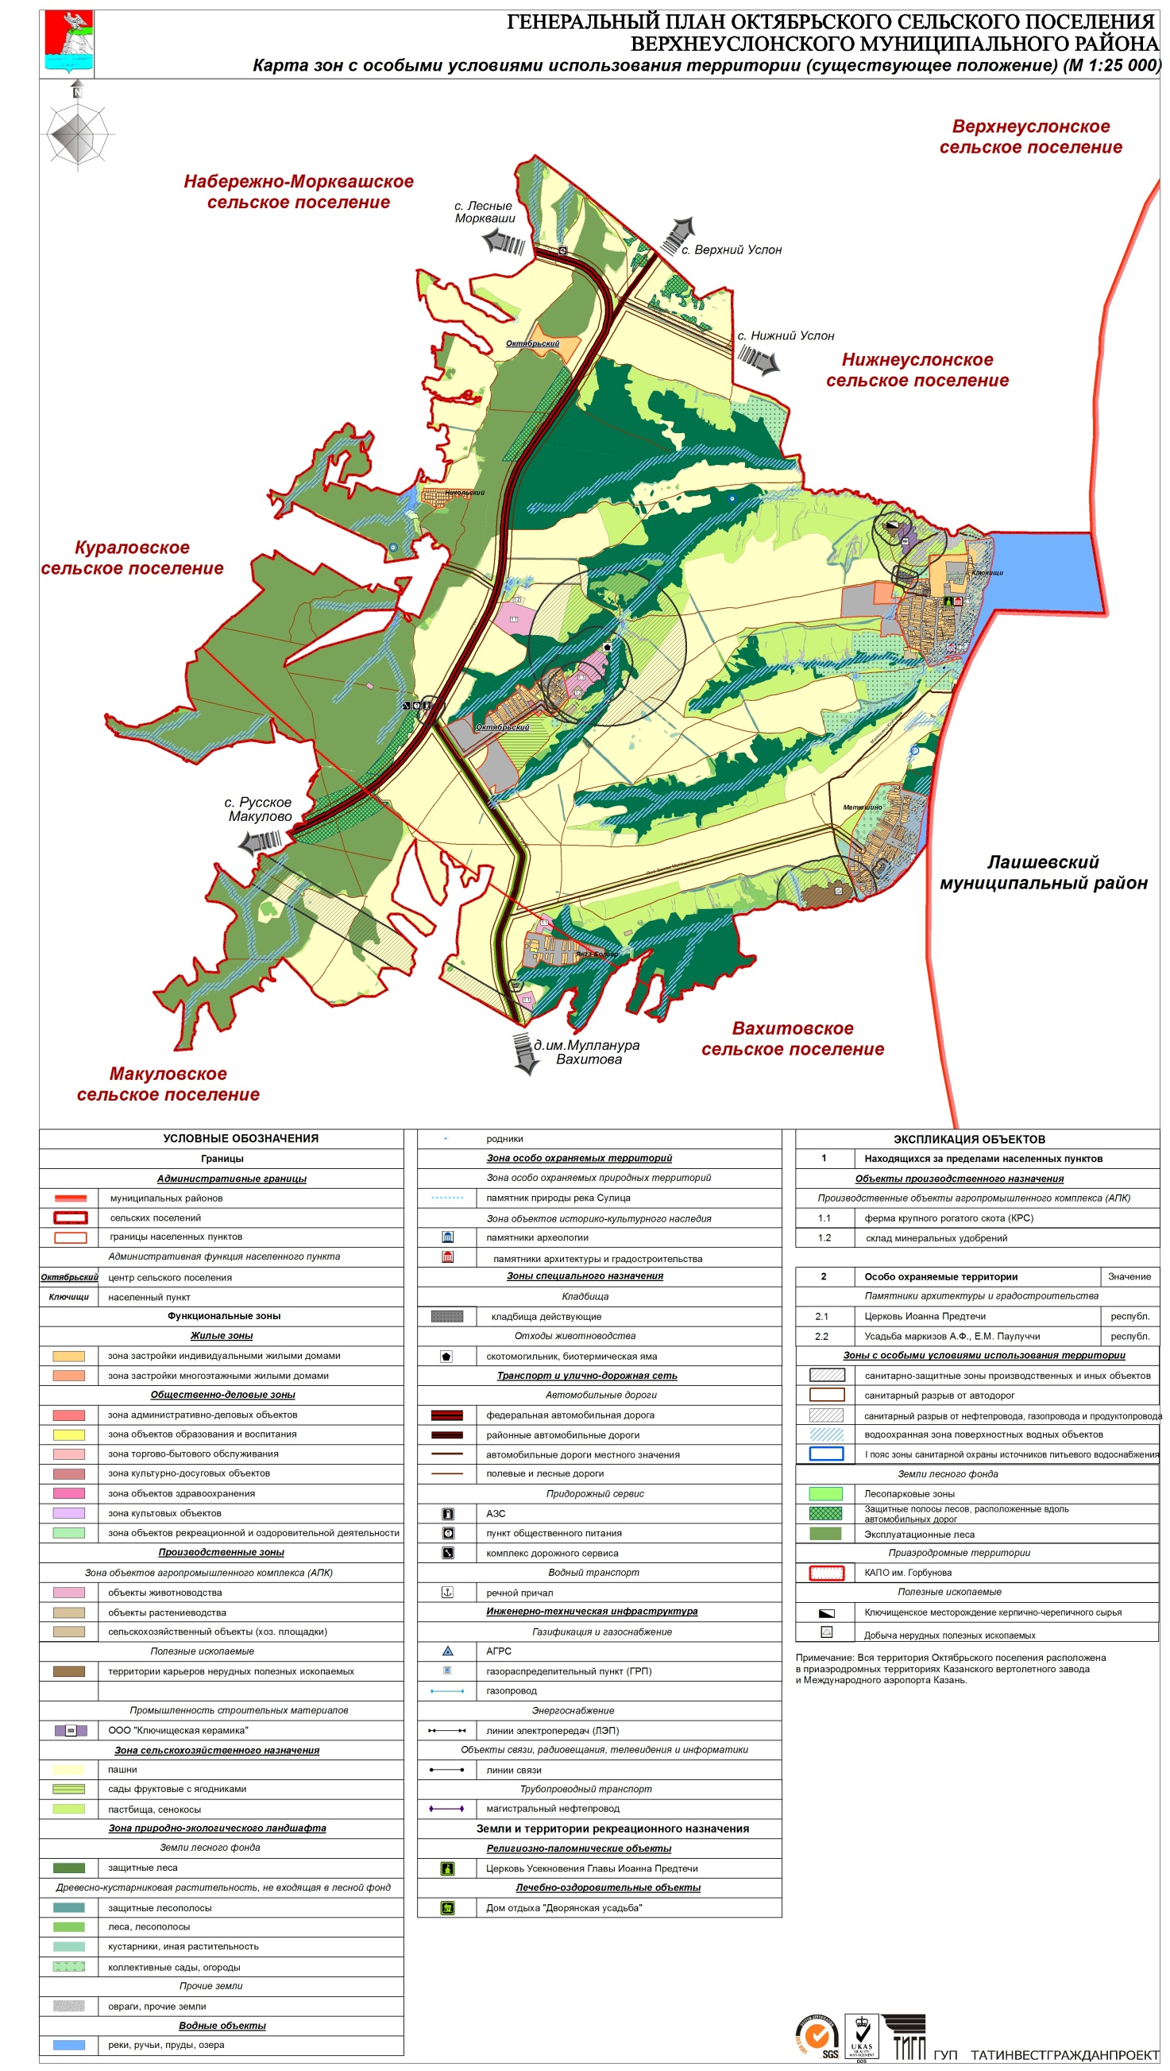
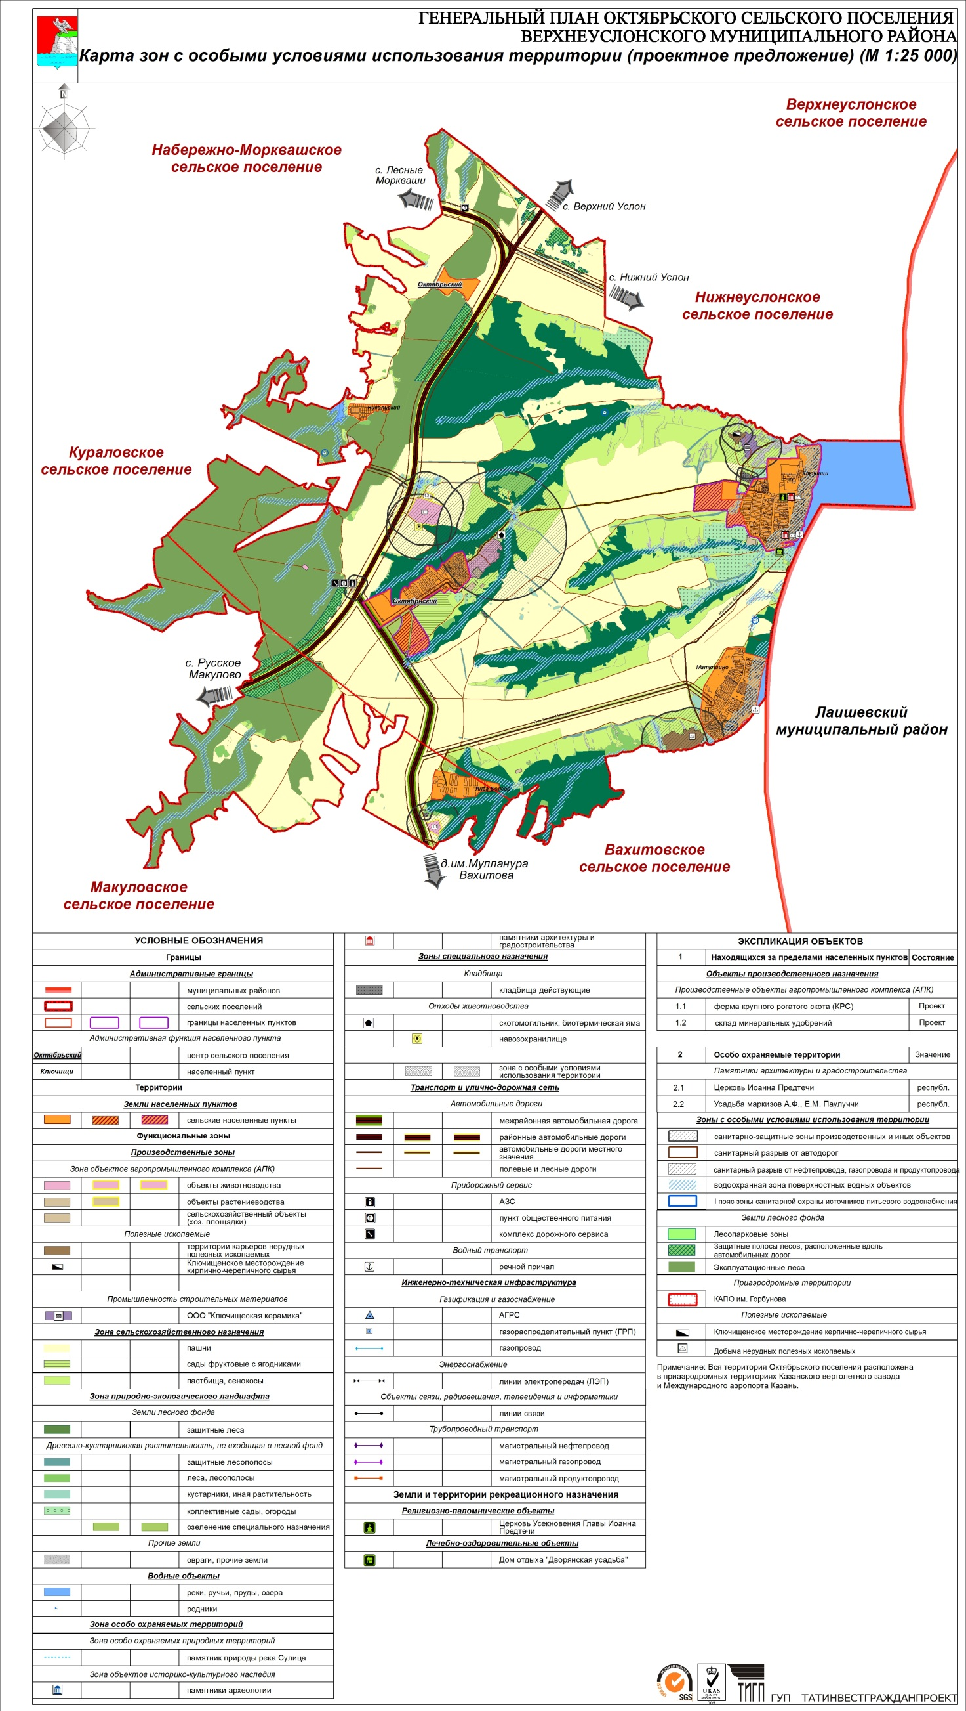
I. СЕЛЬСКОЕ ПОСЕЛЕНИЕ И ЕГО СТАТУС
1. Сельское поселение и его статус
Муниципальное образование «Октябрьское сельское поселение» Верхнеуслонского муниципального района Республики Татарстан образовано Законом Республики Татарстан от 31 января 2005 года № 19 – ЗРТ «Об установлении границ территорий и статусе муниципального образования «Верхнеуслонский муниципальный район» и муниципальных образований в его составе».
Муниципальное образование «Октябрьское сельское поселение» наделено статусом сельского поселения.
Официальное наименование муниципального образования – «Октябрьское сельское поселение» Верхнеуслонского муниципального района Республики Татарстан.
Муниципальное образование «Октябрьское сельское поселение» входит в состав Верхнеуслонского муниципального района Республики Татарстан.
Административным центром муниципального образования «Октябрьское сельское поселение» определен поселок Октябрьский.

2. Структура органов местного самоуправления
Октябрьского сельского поселения

В структуру органов местного самоуправления Поселения входят Совет Поселения, Глава Поселения, Исполнительный комитет Поселения, иные органы местного самоуправления, образуемые в соответствии с Уставом сельского поселения.

II. ОПИСАНИЕ ГРАНИЦ И ИСТОРИЯ ОБРАЗОВАНИЯ

1. Картографическое описание границ территории
муниципального образования «Октябрьское сельское поселение» Верхнеуслонского муниципального района.

Октябрьское сельское поселение граничит с Вахитовским, Верхнеуслонским, Кураловским, Макуловским, Набережно-Морквашским, Нижнеуслонским сельскими поселениями, муниципальным образованием город Казань и Лаишевским муниципальным районом.
Граница Октябрьского сельского поселения по смежеству с Кураловским сельским поселением проходит от узловой точки 8, расположенной в 2,1 км на запад от поселка Никольский на стыке границ Кураловского, Набережно-Морквашского и Октябрьского сельских поселений, в общем направлении на юг по западной границе лесных кварталов 15, 21, 22, 23, 26, 28 Ключищинского участкового лесничества Государственного Казенного Учреждения Республики Татарстан «Приволжское лесничество», пересекая ручьи и автодорогу Казань-Ульяновск, до узловой точки 16, расположенной в 2,8 км на северо-восток от села Сеитово на стыке границ Кураловского, Макуловского и Октябрьского сельских поселений.
Граница Октябрьского сельского поселения по смежеству с Набережно-Морквашским сельским поселением проходит от узловой точки 7, расположенной в 1,4 км на восток от села Лесные Моркваши на стыке границ Верхнеуслонского, Набережно-Морквашского и Октябрьского сельских поселений, на юго-восток 1,3 км по западной границе лесного квартала 1 Ключищинского участкового лесничества Государственного Казенного Учреждения Республики Татарстан «Приволжское лесничество», затем проходит по сельскохозяйственным угодьям 170 м на юго-восток, пересекая автодорогу Казань – Ульяновск , 380 м на юго-запад, далее идет на юго-запад 30 м по лесному кварталу 4 Ключищинского участкового лесничества Государственного Казенного Учреждения Республики Татарстан «Приволжское лесничество», затем проходит 2,9 км по восточной, южной и западной границам данного лесного квартала, далее идет на юго-запад 70 м по сельскохозяйственным угодьям, затем проходит в том, же направлении 140 м на юго-восток 260 м по пруду, далее идет в том же направлении 130 м по сельскохозяйственным угодьям, пересекая овраг 35 м по кустарнику, затем 25 м на юго-запад и 50 м на юг по кустарнику, далее идет на юг 35 м по сельскохозяйственным угодьям, пересекая ручей, 45 м по кустарнику, затем проходит по кустарнику 70 м на юго-восток, 35 м на северо-восток, пересекая ручей, далее идет на северо-восток 500 м по западной границе, на восток 35 м по северной границе, затем в общем направлении на юг 4,7 км по восточной границе, на северо-запад 240 м по юго-западной границе лесного квартала 5 Ключищинского участкового лесничества Государственного Казенного Учреждения Республики Татарстан «Приволжское лесничество» до пруда, проходит по пруду 110 м на северо-запад, 380 м на юго-запад, далее идет 9,7 км по северной, западной, южной и восточной границам лесного квартала 1 Ключищинского участкового лесничества Государственного Казенного Учреждения Республики Татарстан «Приволжское лесничество». Затем граница проходит по сельскохозяйственным угодьям 110 м на северо-восток, 220 м на юго-восток до поселка Никольский, идет на северо-восток 60 м и на юго-восток 110 м по северной границе, на юго-запад 940 м по восточной границе, на северо-запад 170 м и на юго-восток 130 м по южной границе данного поселка, далее проходит в общем направлении на юго-запад 2,0 км по северо-западной границе лесного квартала 16 Ключищинского участкового лесничества Государственного Казенного Учреждения Республики Татарстан «Приволжское лесничество», затем идет на северо-восток 390 км по восточной границе лесного квартала 2 данного лесничества, далее проходит 4,4 км по восточной и северной границам лесного квартала 15 данного лесничества до узловой точки 8.
Граница Октябрьского сельского поселения по смежеству с Верхнеуслонским сельским поселением проходит от узловой точки 1 расположенной в 1,4 км на юго-запад от деревни Воробьевка на стыке границе Верхнеуслонского, Нижнеуслонского и Октябрьского сельских поселений, на северо-запад 100 м по сельскохозяйственным угодьям, 300 м по лесному массиву, 800 м по сельскохозяйственным угодьям, 250 м по северной границе лесного квартала 2 Ключищинского участкового лесничества Государственного Казенного Учреждения Республики Татарстан «Приволжское лесничество», 400 м по сельскохозяйственным угодьям, 200 м по северной границе лесного квартала 1 Ключищинского участкового лесничества Государственного Казенного Учреждения Республики Татарстан «Приволжское лесничество» до узловой точки 7.
Граница Октябрьского сельского поселения по смежеству с Нижнеуслонским сельским поселением проходит от узловой точки 17 координатами Х= 463911,66, Y= 1297303,67, расположенной в акватории Куйбышевского водохранилища на стыке границ Нижнеуслонского и Октябрьского сельских поселений и муниципального образования город Казань на запад 1,3 км по Куйбышевскому водохранилищу до береговой линии, далее идет 3,5 км вверх по течению ручья, затем проходит по сельскохозяйственным угодьям 200 м на юго-запад, 150 м на северо-запад, 470 м на северо-восток, 783 м на северо-запад, далее идет на север 925 м по лесной полосе, пересекая автодорогу «Казань-Ульяновск» - Ключищи, 233 м по сельскохозяйственным угодьям, затем проходит на запад 100 м по лесному массиву, далее идет на юго-запад 230 по сельскохозяйственным угодьям, 150 м по лесному массиву, затем проходит на северо-запад 90 м по лесному массиву, 85 м по западной границе лесного массива, 66 м по сельскохозяйственным угодьям 160 м по северной границе лесного массива, 85 м по сельскохозяйственным угодьям и 325 м по северо-восточной границе лесной полосы до узловой точки 12.
Граница Октябрьского сельского поселения по смежеству с муниципальным образованием город Казань проходит от узловой точки 17 на юго-восток по границе Верхнеуслонского муниципального района до узловой точки 18 (41) с координатами Х=462907,76, Y=1297458,51, расположенной в акватории Куйбышевского водохранилища на стыке границ Октябрьского сельского поселения, муниципального образования город Казань и Лаишевского муниципального района. Граница Октябрьского сельского поселения по смежеству с Лаишевским муниципальным районом проходит от узловой точки 18 (41) по границе Верхнеуслонского муниципального района до узловой точки 19 с координатами Х=459590,43, Y=1295340,62, расположенной в акватории Куйбышевского водохранилища на стыке границ Вахитовского, Октябрьского сельских поселений и Лаишевского муниципального района.
Граница Октябрьского сельского поселения по смежеству с Вахитовским сельским поселением проходит от узловой точки 19 на запад 500 м по акватории Куйбышевского водохранилища до устья впадающего в водохранилище ручья, затем идет 2,4 км вверх по течению данного ручья до лесного квартала 32 Ключищинского участкового лесничества Государственного Казенного Учреждения Республики Татарстан «Приволжское лесничество», проходит в общем направлении на юго-запад по восточной, южной и западной границам данного лесного квартала, по восточной и южной границам лесного квартала 31 данного лесничества, 150 м по сельскохозяйственным угодьям до дамбы, далее идет на северо-запад 750 м по дамбе, пересекая автодорогу «Казань-Ульяновск»- Камское Устье, 500 м по сельскохозяйственным угодьям до лесного квартала 30 Ключищинского участкового лесничества Государственного Казенного Учреждения Республики Татарстан «Приволжское лесничество», проходит по восточной, северной и западной границам данного лесного квартала, затем идет в общем направлении на юго-запад 1,7 км по северо-западной границе лесного квартала 38 данного лесничества до узловой точки 20, расположенной в 2,5 км на юго-запад от села Янга-Болгар на стыке границ Вахитовского, Макуловского и Октябрьского сельских поселений.
Граница Октябрьского сельского поселения по смежеству с Макуловским сельским поселением проходит от узловой точки 20 на северо-запад 350 м по сельскохозяйственным угодьям, 180 м по лесной полосе, 300 м по юго-западной границе лесной полосы, 60 м по сельскохозяйственным угодьям до лесного квартала 29 Ключищинского участкового лесничества Государственного Казенного Учреждения Республики Татарстан «Приволжское лесничество», далее проходит 5,8 км по восточной, южной и западной границе данного лесного квартала, затем идет на северо-восток 460 м по западной границе лесного квартала 28 данного лесничества до узловой точки 16.

2. История образования сельского поселения.

Когда-то земли поселка Октябрьский, как и он сам, были выделены местной барыней маркизой Паулуччи в надел своему сыну Александру. А потом находящийся здесь хутор так и назвали – Александрийским, были на нем пекарни, телятники, конным двор с десятком породистых лошадей. Когда барчук приказал долго жить, территория отошла к следующей наследнице - Елизавете. Память народная на подобные вещи крепка, и потому некоторые старики до сих пор кличут поселок Октябрьский "Елизаветкой". Назывался он хутором. Руководили этим хозяйством управляющий: Винокуров Александр Петрович, зоотехник Золотов Иван Иванович, агроном Орлов Евгений Васильевич.
Старожилы помнят родной поселок с 1929 года. Но истинных старожилов здесь мало, потому что превращение хутора в довольно крупный по здешним меркам, поселок, насчитывающий ныне 454 жителя и 137 домохозяйств, началось все-таки при Советской власти. Именно при ней здесь появился первый колхоз, в последующем развившийся в приличное государственное сельскохозяйственное предприятие. Для предприятия этого требовалось все большее и большее количество рабочих рук, обеспечить наличие которых маленький хуторок, естественно, не мог. Поэтому с Сухой Реки стали привозить и собирать уже на месте сборные дома-срубы барачного типа. В бараках были обустроены крохотные клетушки, в которых ютились новоприбывшие семьи - по два, три, четыре человека. Жили, в общем, как в муравейнике.
- Но в обиде никто не был, - вспоминает Владимир Махнин, бывший в ту далекую пору бригадиром животноводов, а потом на протяжении тридцати пяти лет - начальником поселкового отделения связи. – Ведь особенно много поселенцев прибыло перед войной и в войну. Тогда, понятное дело, время было голодное, на городских предприятиях кормили народ из рук вон плохо, а здесь не только исправно давали паек, но была еще и своя столовая. Мы же тогда были подсобным хозяйством сорокового порохового завода, ставшего потом объединением имени Ленина. Нам оттуда часто людей присылали в помощь целыми семьями, и многие здесь так и оседали…
Сам Владимир Сергеевич прибыл из села Макулово в 1944-м, после того, как его отец-фронтовик, комиссованный после тяжелого ранения («В спине была дыра размером с яблоко»), получил за отработанный сезон в тамошнем колхозе «Знамя Ленина» всего пуд ржи. Прокормить этим большую семью, было разумеется, совершенно невозможно, и Махнины «эмигрировали» на «Пролетарский сороковик», как в честь шефствующего завода именовали Октябрьское поселковое хозяйство.
-Да, хозяйство очень крепкое, крупное было, - продолжает отставной почтовой начальник.
-Первый-то трактор тут еще при базах появился - паровой, работал на дровах. Говорят, смеялись над ним местные. А к войне уже и тракторов приличное количество было, девять колесных и один гусеничный (последний, правда, редко работал - запчастей было не достать), да и вообще тогдашний директор Тихон Никифоров все на широкую ногу поставил. Был свой птичий двор, овчарня, крольчатник, три свинарника, мельница, большие сады. А какой урожай смородины и крыжовника, виктории и малины, картофеля и капусты собирали! Директор, кстати, был человеком суровым, но отнюдь не жестоким, отходчивым. Когда капусту солили для фронта и города, он разрешал выдавать ее и самим работникам, так же, как муку и крупу.
Понимал, что от голодного колхозника хорошей производительности не дождешься.
Между прочим, директора Никифорова в 37-м посадили, но вот уж пример редкой и счастливой судьбы - каким-то непонятным образом ему удалось доказать деятелям НКВД свою полную невиновность и непричастность к антисоветчине, которую ему «шили». Никифорова не только освободили из-под стражи спустя два года, но даже восстановили в прежней должности. После Великой Отечественной войны этот патриот колхозного дела изыскал ресурсы для обустройства в Октябрьском рыбных прудов - выкопали, запустили туда привезенных мальков. Жаль, что после смены руководства пруды были заброшены, постепенно высохли. На их месте построили баню, переделанную вскоре под коммуналку в виду увеличивающегося количества приезжающих. Разместилось в бывшей баньке одиннадцать квартир!..
Конечно, славен был «сороковик» из Октябрьского не одними директорами. С тридцатых годов постоянно росли здесь и урожаи, и надои. По четыре тонны молока с каждой коровы при ручной дойке умудрялась получать знаменитая на всю республику доярка Тайбия Султанова. Под стать ей были и помощницы - Полина Баландина, Евдокия Бойцова (орденоносец, участник довоенной выставки ВДНХ в Москве), Анастасия Спиридонова, заведующая фермой Екатерина Куликова.
На фронт в сорок первом ушли из поселка более тридцати мужчин, назад же возвратились очень не многие: Иван Бойцов, Григорий Горохов, Минвали Якупов и еще несколько человек. Зато активно взялись за дело и скоро прославились своим трудом многие из новоприбывших - телятник Алексей Липатов, скотники Сергей Маслов и Петр Нефедов, механизаторы Георгий Батманов и Константин Федотов, тракторист Алексей Ерошин, разнорабочий Василий Чертов.
Уже перед самым «осовхоживанием» привезли в хозяйство комбинированный сварочный аппарат, установили в кузнице. Осваивать его взялись молотобоец Игнатий Бочкарев и кузнец Николай Ерошин под руководством профессионального сварщика Василия Толокнова. Освоили в рекордные сроки и вскоре уже самостоятельно обеспечивали все потребности поселка в ремонте и восстановлении техники, бытовых коммуникаций. Смену себе подготовили заранее, из собственных сыновей. Вообще такая практика здесь в ходу - по стопам матери, заслуженной доярки Галины Зеленовой, пошла ее дочь Татьяна, дочь Анастасии Жильцовой - Люба охотно сменила мать у доильного аппарата…
А еще собирались строить в поселке кирпичный завод на месте бывшего барского сада и окружавших его роскошных липовых аллей. Уже и смета была готова, и черновой план застройки, да возмутилось, здешнее население - уж больно красивые аллеи были. И не только местные возмущались - «Советская Татария» тогда корреспондента прислала, приличных размеров статью напечатала. Эффект был - прилетел сам председатель республиканского СовМина, строительство завода отменил, планы перечеркнул. Только ненадолго спасло это обустроенный уголок природы. В первые годы перестройки, когда все судорожно, суматошно начали продавать и покупать, возвели тут новые хозяева жизни свои дачи, и теперь от аллеи только несколько деревьев и осталось.
Время шло… В 1985 году в связи с упразднением Матюшинского сельского совета народных депутатов образован Октябрьский сельский совет народных депутатов, в состав которого вошли следующие населенные пункты: пос. Октябрьский, с. Матюшино, с. Ключищи и с. Янга-Болгар.
В 1995 году Октябрьский сельский совет народных депутатов был переименован в Октябрьский совет местного самоуправления.
В октябре 2005 года Совет местного самоуправления переименован и имеет официальное название Октябрьское сельское поселение Верхнеуслонского муниципального района.

III. АДМИНИСТРАТИВНО – ТЕРРИТОРИАЛЬНОЕ ДЕЛЕНИЕ
И ЧИСЛЕННОСТЬ НАСЕЛЕНИЯ

1.Численность населения

Год | 2010 | 2011 | 2012 | 2013 | 2014
Численность населения | 758 | 741 | 735 | 747 | 747

1.1. Численность населения на 1 января 2015 года.

Всего, (чел.) | 745
в том числе:  - пенсионного возраста | 156
- школьного возраста | 71
- дошкольного возраста | 56
- трудоспособного возраста | 462
Зарегистрированных, но не проживающих | 96

2. Национальный состав населения

Национальный состав населения | всего  (чел.) | в % к общему числу
русские | 375 | 50
татары | 304 | 41
чуваши | 31 | 4
другие национальности | 35 | 5
Итого | 745 | 100

2.1. В разрезе по половой принадлежности (чел.)

мужчин | женщин
335 | 410
Демографические показатели
за 2014 г.
число родившихся | число умерших
11 | 8

3. Количество населенных пунктов

№ | Количество | Всего | Из них населенных пунктов |  |  | Населенные пункты – дачное население
 |  |  | Русских | Татарских | Чувашских
1 | Населенных пунктов  в т.ч. | 4 | 3 | 1 | - | 4
2 | сел | 3 | 2 | 1 | - | -
 |  |  | Матюшино  Ключищи | Янга-Болгар | - | -
3 | поселков | 1 | 1 | - | - | -
 |  |  | Октябрьский

4. Количество населенных пунктов
и численность населения в разрезе населенных пунктов

№  п/п | Наименование сельского поселения | Количество  населения
1 | пос. Октябрьский | 461
2 | с. Матюшино | 63
3 | с. Ключищи | 148
4 | с. Янга-Болгар | 73
 | Итого: | 745

5. Состав депутатов Совета сельского поселения
до 2015 года

 | 2009 | 2010 | 2011 | 2012 | 2013 | 2014 | на 01.01.2015
Всего округов | 7 | 7 | 7 | 7 | 7 | 7 | 7
Наличие свободных округов | 1 | - | - | - | - | - | -
Всего депутатов | 6 | 6 | 7 | 7 | 7 | 7 | 7
Из них:
- избранные впервые | - | - | 2 | 2 | 2 | 2 | 2
- женщины | 3 | 3 | 2 | 2 | 2 | 2 | 2
по возрасту:  - до 30 лет (включительно) | - | - | 1 | 1 | 1 | 1 | 1
- от 31 до 50 | 3 | 4 | 5 | 5 | 5 | 5 | 5
- от 51 и старше | 3 | 3 | 1 | 1 | 1 | 1 | 1
по образованию:  - высшее, незаконченное высшее | 2 | 3 | 4 | 4 | 4 | 4 | 4
- среднее специальное | 3 | 3 | 2 | 2 | 2 | 2 | 2
- среднее | 1 | 1 | 1 | 1 | 1 | 1 | 1
- имеют ученую степень, звания | - | - | - | - | - | - | -
по социальному составу:  - рабочие | - | - | - | - | - | - | -
- колхозники | - | - | - | - | - | - | -
- служащие | 2 | 2 | 1 | 1 | 1 | 1 | 1
- руководители | 1 | 2 | 4 | 4 | 4 | 4 | 4
- частные предприниматели | 2 | 2 | 2 | 2 | 1 | 1 | 1
- пенсионеры | 1 | 1 | - | - | 1 | 1 | 1
по национальному составу:  - русские | 2 | 3 | 1 | 1 | 1 | 1 | 1
- татары | 4 | 4 | 6 | 6 | 6 | 6 | 6
- чуваши | - | - | - | - | - | - | -
- мордва | - | - | - | - | - | - | -
- удмурты | - | - | - | - | - | - | -
- другие | - | - | - | - | - | - | -

6. Состав Совета Октябрьского сельского поселения

Верхнеуслонского муниципального района Республики Татарстан
на 1 января 2015 года
Всего депутатов | 7
Из них:
- избранные впервые | 2
- женщины | 2
по возрасту:  - до 30 лет (включительно) | 1
- от 31 до 50 | 4
- от 51 и старше | 2
по образованию:  - высшее, незаконченное высшее | 2
- среднее специальное | 2
- среднее | 1
- имеют ученую степень, звания | -
по социальному составу:  - рабочие | -
- колхозники | -
- служащие | 1
- руководители | 4
- частные предприниматели | 1
- пенсионеры | 1
по национальному составу:  - русские | 1
- татары | 5
- чуваши | -
- мордва | -
- удмурты | -
- другие | -

7. Депутатский корпус

№ п/п | Фамилия  имя  отчество | год рождения | национальность | образование | место работы, должность | адрес  местожительства
 | Азизов Шамиль Рамисович | 1978 | Татарин | Высшее | Глава Совета Поселения, Руководитель Исполнительного комитета Октябрьского сельского поселения | Республика Татарстан Верхнеуслонский район  пос. Октябрьский, ул. Южная, д. 8
 | Гибатов Рафаэль Ринатович | 1979 | Татарин | Высшее | ОАО «Племдело Приволжье», заведующий фермой | Республика Татарстан Верхнеуслонский район  пос. Октябрьский, ул. Юбилейная, д. 7 кв. 1
 | Лутфуллин  Масгут  Гилемханович | 1952 | Татарин | Среднее  спец. | Частный предприниматель | Республика Татарстан Верхнеуслонский район  пос. Октябрьский, ул. Центральная, д. 5 кв. 2
 | Мусин Ирек Тауфикович | 1966 | Татарин | Высшее | МБУЗ «Верхнеуслонская ЦРБ», главный врач | Республика Татарстан Верхнеуслонский район  с. Верхний Услон,  ул. Весенняя, д. 12
 | Миначева  Гульнур  Хасбеевна | 1962 | Татарка | Среднее | Отделение почтовой связи «Октябрьский – 2», начальник | Республика Татарстан Верхнеуслонский район  пос. Октябрьский,  ул. Лесная, д. 10 кв. 1
 | Гущина  Шаира  Исмаиловна | 1969 | Русская | Среднее  спец. | Частный предприниматель | Республика Татарстан Верхнеуслонский район  с. Ключищи, ул. Колхозная, д. 12
 | Фазлыев Рузаль Раилевич | 1987 | Татарин | Высшее | МОУ «Октябрьская СОШ», учитель истории | Республика Татарстан Верхнеуслонский район  пос. Октябрьский,  ул. Лесная, д. 12 кв. 3

8. Заслуженные граждане
Октябрьского сельского поселения

Категория
Военнослужащие, принимавшие участие в боевых действиях
- Волков Михаил Юрьевич
- Демашин Михаил Юрьевич
- Артемьев Леонид Валерьевич
- Ибятов Марат Анварович
- Сабиров Ильфат Фоатович
- Деманов Сергей Александрович
- Абарамов Роман Александрович
- Токарев Андрей Викторович

IV. ЭКОНОМИЧЕСКОЕ РАЗВИТИЕ
Октябрьского сельского поселения

1.Количество предприятий, учреждений и организаций
различных форм собственности

Наименование предприятий, учреждений, организаций | Единица измерения | 2012 | 2013 | 2014 | Средний за 2012-2014
Сельскохозяйственные предприятия | ед. | 1 | 1 | 1 | 1
Крестьянско-фермерские хозяйства | ед. | 1 | 1 | 1 | 1
Предприятия торговли | ед. | 8 | 8 | 8 | 8
Столовые в сельскохозяйственных предприятиях | ед. | - | - | - | -
Общеобразовательные школы | ед. | 1 | 1 | 1 | 1
Медицинские пункты | ед. | 2 | 2 | 2 | 2
Клубные учреждения | ед. | 4 | 4 | 4 | 4
Массовые библиотеки | ед. | 1 | 1 | 1 | 1

2.Сельскохозяйственные предприятия

№ | Наименование предприятия | Ф.И.О.  руководителя | Численность работников
1 | Верхнеуслонский  ОАО Красный Восток- Агро | Сафин Халим Нагимович | 15
 | Всего: |  | 15

3. Основные показатели развития сельскохозяйственного производства – Верхнеуслонский ОАО КВ Агро

 | Еди  ница изме  рения | 2010 | 2011 | 2012 | 2013 | 2014 | Средний за 2010 -2014
Количество сельскохозяйственных предприятий |  | 1 | 1 | 1 | 1 | 1 | 1
В них среднегодовая численность работников |  | 49 | 41 | 41 | 16 | 16 | 51
Посевные площади всего | га
В том числе:
Зерновые и зернобобовые | - | 73 | 73 | 1740 | 1800 | 1800 | 406
в т. ч. яровые | - | - | - | 256 | 281 | 274 | 51
озимые | - | - | - | 1484 | 1320 | 1560 | 297
Сахарная свекла | - | - | - | - | - | - | -
Картофель | - | 52 | 52 | - | - | - | 42
Овощи | - | - | - | - | - | - | -
Многолетние травы |  | 822 | 822 | 822 | 822 | 822 | 822
Кормовые культуры | - | - | - | 531 | 531 | 531 | 106
Валовой сбор сельскохозяйственных культур
Зерно | тонн | 2575 | 3666 | 8700 | 8700 | 8700 | 19751
Картофель | - | - | - | - | - | - | -
Овощи | - | - | - | - | - | - | -
Сахарная свекла | - | - | - | - | - | - | -
Кормов - всего в кормовых единицах | - | - | - | - | - | - | -
Сена – многолетних и однолетних трав | тонн | 1500 | 1000 | 8000 | 8000 | 8000 | 2400
Урожайность сельскохозяйственных культур | цн  с га
Зерновые и зернобобовые | - | 22,7 | 22,5 | 174 | 179 | 172 | 174
Кукуруза | - | - | - | 266 | 230 | 352 | 266
Картофель | - | - | - | - | - | - | -
Овощи | - | - | - | - | - | - | -
Сахарная свекла | - | - | - | - | - | - | -
Сена – многолетних и однолетних трав | - | - | - | 822 | 822 | 822 | 822
Производство продуктов животноводства:
Мяса (в живом весе) | тонн | 147 | 177 | 182 | - | - | 144,6
В т.ч. на 100 га сельхозугодий | цент. | - | - | - | - | - | -
Молока | тонн | 814 | 815 | 798 | - | - | 742,8
В т.ч. на 100 га сельхозугодий | цент. | - | - | - | - | - | -
Яйца | млн. штук | - | - | - | - | - | -
Шерсти | тонн | - | - | - | - | - | -
ИТОГО стоимость валовой продукции в | млн.  руб. | - | - | - | - | - | -
Государственные закупки основных продуктов земледелия и животноводства
Зерна | тонн | 1054 | 1260 | 1200 | - | - | 1226
Картофеля – всего | - | - | - | - | - | - | -
в т.ч. населения | - | - | - | - | - | - | -
Овощей | - | - | - | - | - | - | -
Сахарной свеклы | тыс. тонн | - | - | - | - | - | -
Мяса (в живом весе) – всего | тонн | 231 | 220 | 247 | - | - | 184
в т.ч. населения | тонн | - | - | - | - | - | -
Молока – всего | тонн | 655 | 695 | 703 | - | - | 607
в т.ч. населения | тонн | - | - | - | - | - | -
Яйца – всего | тыс. штук | - | - | - | - | - | -
в т.ч. в сельхозкооперативах населения | - | - | - | - | - | - | -
Шерсти – всего | цент. | - | - | - | - | - | -
в т.ч. в сельхозкооперативах населения | - | - | - | - | - | - | -
Рентабельность сельскохозяйственных предприятий |  | 11,2 | 11,9 | 12 | 12 | 12 | 11,8
Растениеводства | - | - | - | - | - | - | -
Животноводства | - | - | - | - | - | - | -
Чистая прибыль | тыс.  руб. | 1653 | 2400 | 2750 | 2040 | 2350 | 2043
Количество убыточных сельскохозяйственных предприятий | шт. | - | - | - | - | - | -

Организация труда
Фермерские хозяйства | штук | 1 | 1 | - | 1 | 1 | 1
Товарищества на вере | - | - | - | - | - | - | -
Сельхозкооперативы | - | - | - | - | - | - | -

4. Торговля и общественное питание

 | Единица измерения | 2010 | 2011 | 2012 | 2013 | 2014 | Средний за 2010-2014
Число магазинов на конец года | штук | 5 | 5 | 5 | 8 | 6 | 5,8
Товарооборот розничный | тыс. руб. | 1275,0 | 1350,0 | 1470,0 | 2544,0 | 2890,0 | 1905,8
Количество столовых в сельскохозяйственных предприятиях | штук | - | - | - | - | - | -
Оборот общественного питания | тыс. руб. | - | - | - | - | - | -

5. Магазины

№ | Наименование населенного пункта по месту нахождения товарного объекта (улица дом) | Наименование товарного объекта (магазин павильон, киоск) | Наименование хозяйствующего субъекта или ФИО предпринимателя, руководителя | Юридический Адрес | Телефон
1 | 2 | 3 | 6 | 9 | 10
1 | пос. Октябрьский ул. Центральная, д. 5,кв.2 | магазин | ИП «Лутфуллин М.Г.» Директор – Лутфуллин Масгут Гелимханович | 422580 Верхнеуслонский район пос. Октябрьский ул. Центральная, д.5,кв.2 | (884379)  3-14-28
2 | п. Октябрьский ул. Центральная, д. 9 | магазин | ИП «Лутфуллин М.Г.»  Директор – Лутфуллин Масгут Гелимханович | 422580 Верхнеуслонский район пос. Октябрьский ул. Центральная, д.5,кв.2 | (884379)  3-14-28
3 | с. Ключищи ул. Колхозная д.9 | магазин | ИП «Гущина Ш.И»  Директор –Гушина Шаира Исмаиловна | 422574 Верхнеуслонский район с. Ключищи ул. Колхозная д.11 | 89050264773
4 | п. Октябрьский трасса Казань -Ульяновск | магазин | ООО «Март и К»  ИП Асилян  Сирвард Самвеловна | 422580 Верхнеуслонский район пос. Октябрьский ул. Центральная, д. 11 | (884379)  31-6-59
5 | п. Октябрьский трасса Казань -Ульяновск | магазин | ООО «Татлы»  ИП Валиева  Фаузия Фатхутдиновна | г. Казань,  Пр. Ямашева,  д. 69 кв.204 | 89050254-098
6 | с. Янга-Болгар, ул. Школьная | магазин | ИП «Нажемединов Т.М.» ИП Нажемединов Талгат Муафикович | 422580 Верхнеуслонский район пос. Октябрьский ул. Центральная, д.3,кв.1 | (884379) 3-14-32

6. Капитальное строительство
 | Единица измерения | 2010 | 2011 | 2012 | 2013 | 2014
Капитальные вложения - всего | млн. руб. | - | - | - | - | -
в том числе: | тыс. руб. | - | - | - | - | -
на жилищное строительство | тыс. кв. м. | - | - | - | - | -
Ввод в действие жилых домов - всего | тыс. кв. м. | - | - | - | - | -
Ввод в действие индивидуальных жилых домов | штук | - | - | - | - | -
Ввод в действие школ | ученических мест | - | - | - | - | -
в т.ч. за счет средств сельскохозяйственных предприятий |  | - | - | - | - | -
Ввод в действие детских дошкольных учреждений | мест | - | - | - | - | -
в т.ч. за счет средств сельскохозяйственных предприятий | мест | - | - | - | - | -
Ввод в действие больниц | коек | - | - | - | - | -
Ввод в действие медпунктов | штук | - | - | - | - | -
Ввод в действие: |  | - | - | - | - | -
предприятий торговли | кв. метр | - | - | - | - | -
Предприятий общественного питания | посадочных мест | - | - | - | - | -

7. План на 2015 год

№ | Наименование мероприятий | Освоение средств  (тыс. руб.)
1 | Благоустройство сельского поселения | 254,7

8. Связь

№ п/п | Связь | 2010 | 2011 | 2012 | 2013 | 2014 | Всего установлено  Телефонов за последние 5 лет
1 | Установлено квартирных телефонов | 1 | 7 | 5 | 2 | 3 | 18
2 | из них льготным категориям населения | 1 | - | - | - | - | 1

9. Координатные станции

№  п\п | Наименование АТС | Тип АТС | Год ввода  в экспл. | Емкость
 |  |  |  | Монтированная | Задействованная
1 | Октябрьский | АТС М-200 | 2003 г. | 96 | 86

10. Почтовое отделение связи
№ п\п | Наименование учреждений почтовых отделений | Ф.И.О.  руководителя | Количество  работников | Подписка на периодические издания  2015 г.
 |  |  |  | план | факт
1 | Почтовое отделение связи «Октябрьский – 2» | Миначева  Гульнур Хасбеевна | 2 | 280 | 100%
 | ИТОГО |  | 2 | 280 | 100%

Почтовое обслуживание населения осуществляется двумя почтовыми отделениями: «Матюшино» и «Октябрьский – 2». Режим работы с 09.00 ч. до 15.00 ч. ежедневно, понедельник, воскресенье, четверг являются выходными днями. Отделение почтовой связи «Октябрьский-2» обслуживает населенные пункты пос. Октябрьский и пос. Никольский.
В отделениях почтовой связи принимают не только платежи за коммунальные услуги, но также платежи штрафов в ГИБДД и платежи по налогам на имущество и землю физических лиц, транспортный налог.
С 2008 года введена услуга: заказы на приобретение железнодорожных билетов и пополнение счета сотовой связи.

V. СОЦИАЛЬНАЯ ИНФРАСТРУКТУРА

1. Образование
 | Единица измерения | 2010 | 2011 | 2012 | 2013 | 2014 | Средний за 2010-2014
Число общеобразовательных школ на начало года | шт. | 1 | 1 | 1 | 1 | 1 | 1
в них ученических мест | мест | 320 | 320 | 320 | 320 | 320 | 320
в них учащихся | человек | 78 | 65 | 56 | 54 | 53 | 75
в них учителей | - | 18 | 19 | 17 | 17 | 17 | 18
количество  интернатов \мест | мест | - | - | - | - | - | -
Число средних специальных учебных заведений | шт. | - | - | - | - | - | -
в них обучается учащихся | человек | - | - | - | - | - | -
Число профессионально-технических училищ | шт. | - | - | - | - | - | -
в них обучается учащихся | человек | - | - | - | - | - | -
Число детских садов и яслей | шт. | 1 | 1 | 1 | 1 | 1 | 1
в них детей | человек | 15 | 16 | 30 | 22 | 25 | 18,4

№ | Наименование учреждения | ФИО  руководителя | Кол-во работников | Кол-во учащихся (воспитанников) | Кол-во посадочных мест  (койко-мест)
1. | Муниципальное Образовательное учреждение «Октябрьская средняя общеобразовательная школа» | Айзатвафина  Зегря Гумеровна | 27 | 53 | 320
2. | Муниципальное дошкольное образовательное учреждение «Октябрьский детский сад» | Плохова Светлана Николаевна | 6 | 25 | 30
Муниципальное общеобразовательное учреждение
«Октябрьская средняя общеобразовательная школа»
Верхнеуслонского муниципального района

Юридический адрес: 422580,Республика Татарстан, Верхнеуслонский район, п. Октябрьскаий, ул. Центральная, 10.
Телефоны/факс: 8(84379) 31-4-23, факс: 8(84379) 31-4-23
e-mail: octchoolt@mail.ru

Директор: Айзатвафина Зегря Гумеровна

История школы:
Школа основана в 1930 году как начальная. Первая учительница – Клавдия Николаевна Трепехталова. С 1946 года и до выхода на заслуженный отдых неизменным учителем начальных классов была Анна Ивановна Назарова. В конце 40-х годов школа становится 7-летней. В 1984 году было построено современное здание школы, а в 1987 году школа получила статус средней школы. В 2001 году стала школой, содействующей здоровью, серебряного уровня.
Миссия школы:
Помочь ребёнку вырасти нравственной, культурной, творчески-активной, грамотной и социально зрелой личностью, подготовленной к жизни в условиях современного мира и способной нести всю полноту личной ответственности за собственное благополучие и за благополучие общества. Создание условий для получения школьниками качественного образования, позволяющего успешно жить в быстро меняющемся мире.
Краткая справка о школе:
МОУ «Октябрьская СОШ» является общеобразовательным учреждением, работает в одну смену в режиме шестидневной недели в 2-11 классах и пятидневной недели в 1 классе. В школе обучаются 53 ребенка, в том числе 12 детей из двух близлежащих населённых пунктов – п. Никольский и д. Янги-Болгары. В 2009-2010 учебном году школа получила автобус для подвоза детей.
Наполняемость классов от 1 до 9 человек. Организационная структура школы объединяет три ступени обучения:
I ступень – начальная школа, 1-4 классы;
II ступень – основная школа, 5-9 классы;
III ступень – средняя (полная) школа, 10-11 классы.
В школе реализуется интересная и насыщенная программа дополнительного образования. Дополнительное образование представлено в школе предметными кружками и спортивными секциями.
В школе функционируют 13 учебных кабинетов, 1 мастерская, библиотека, спортивный зал, компьютерный класс, столовая, школьный музей.
Здание школы типовое, построено в 1985 году, рассчитано на 320 учеников.
В 2014 году произведен капитальный ремонт здания МБОУ «Октябрьская СОШ»

2. Здравоохранение
 | Единица изм-ния | 2010 | 2011 | 2012 | 2013 | 2014
Здравоохранение
Число медицинских пунктов | шт. | 2 | 2 | 2 | 2 | 3

№ | Наименование учреждения | Ф.И.О.  руководителя | Количество работников
1 | Октябрьский ФАП | Хабибулина  Фания Ренатовна | 1
2 | Матюшинский ФАП | Альмухаметова Нина Георгиевна | 1
ИТОГО |  |  | 2

На территории поселения функционирует два фельдшерско-акушерских пункта, расположенных в п. Октябрьский и в с. Матюшино. В августе месяце 2014 года сдано в эксплуатацию ново-построенное помещение ФАП в селе Матюшино. Помещение пунктов полностью оснащено материально-технической базой, центральная районная больница полностью обеспечивает медикаментами первой медицинской помощи. Проводятся профилактические беседы с учащимися школы. Население села Янга-Болгар находится на медицинском обслуживании Шеланговской амбулатории, жители села Ключищи обслуживаются участковым терапевтом ГАУЗ «Верхнеуслонская ЦРБ».
За 2014 год в ФАП произведено всего амбулаторных процедур – 4253 (в том числе детям- 116, беременным - 39), посещений на дом составило 2015, всего за 2014 год направлены на консультацию к специалистам 121 человек, прошли стационарное лечение – 42 жителя.

3. Культура

 | Единица измерения | 2010 | 2011 | 2012 | 2013 | 2014 | Средний показатель
Число клубных учреждений всех ведомств | шт. | 4 | 4 | 4 | 4 | 3 | 4
Количество массовых библиотек | шт. | 3 | 1 | 1 | 1 | 1 | 2,2

Сельские Дома культуры
№ | Наименование СДК и СК | Ф.И.О.  Руководителя | Количество работников
1 | Октябрьский сельский Дом Кулдьтуры | Тарасова Ольга Вячеславовна | 4
2 | Янга-Болгарский сельский клуб | Нуриева Айгуль Фаритовна | 3
3 | Матюшинский сельский клуб | Каландарова Мухаббат Каршиевна | 2

Библиотеки

№ | Наименование учреждения | Ф.И.О.  руководителя | Книжный  фонд | Количество читателей
1 | Октябрьская | Азизова Гузель Раилевна | 9812 | 330

На территории сельского поселения находятся Октябрьский сельский Дом Культуры, Янга-Болгарский, Матюшинский сельские клубы.
В основном Октябрьским СДК организуются и проводятся все мероприятия на территории сельского поселения. Только за прошедший период текущего года на базе Октябрьского СДК прошли такие большие мероприятия как: День Защитника Отечества, детский Сабан-Туй, День Республики Татарстан.
Так же были организованны и проведены митинги посвященные Дню Победы. В с. Матюшино проведено мероприятие «День Святой Троицы – проводы весны» (обрядовый праздник –Троица, с участием фольклорно –этнографического ансамбля «Коляда»).
Жители наших населенных пунктов обслуживаются 1 библиотекой. Весь библиотечный фонд библиотеки включает в себя 100079 экземпляров книг на сумму 78312 руб. за 2007 год поступило 245 экз. книг на сумму 10791 руб. Посетили библиотеки 289 чел. Из них 477 взрослых, 123 детей. В 2010 году произведено пополнение книжного фонда за счет средств местного бюджета сельского поселения на общую сумму 20 тысяч рублей Активно посещает библиотеку население п. Октябрьский. Круг посещаемых лиц разнообразен - это и пенсионеры, учащиеся, также рабочие. Для граждан, не имеющих возможности самим посетить библиотеку (пенсионеры, инвалиды) ведущим библиотекарем Азизовой Гузель Раилевной производится доставка художественной литературы на дом. Библиотекарь принимает активное участие в оформлении стендов, проводит беседы, а так же конкурсы для читателей.
Организация и проведение мероприятий и соревнований в 2014 году

- Организация и проведение Дня призывника
- Организация и проведение цикла мероприятий, посвященных Дню Победы.
- Организация и проведение мероприятий по профилактике наркотизации населения
- Организация и проведение Дня отказа от курения, тематических дискотек
- Проведение мероприятий к памятным Дням и датам:
  - 9 мая – День Победы
  - Международный День семьи
  - Международный День защиты детей
  - Сабантуй
  - День молодежи
  - День Матери
- Организация и проведение мероприятий, приуроченных к декаде инвалидов
- Проведение новогодних елок

4. Занятость населения

Кол-во  зарегистрированных безработных | Из них |  |  | Уровень безрабо-тицы  % | Трудоустроено | Обучено | Из них по специаль-ности
 | Женщин | инвалидов | до 30 лет
0 | 1 | 1 | - | 0,21 | - | - | -

5. Правоохранительные органы

№ | Опорный пункт милиции | Ф.И.О.  участкового  уполномоченного | Количество сотрудников
1 | Октябрьский опорный пункт полиции | Русаков Артем Евгеньевич | 1

п/п |  | Ед. измерения | 2010 | 2011 | 2012 | 2013 | 2014 | Средний за 2010-2014 г.г.
1 | Общее количество преступлений всего |  | 15 | 16 | 13 | 12 | 11 | 17
2 | Количество сотрудников | чел. | 1 | 1 | 1 | 1 | 1 | 1
3 | Умышленные убийства |  | - | - | - | - | - | -
4 | Злостные хулиганства |  | - | - | - | - | - | -
5 | Вымогательства |  | - | - | - | - | - | -
6 | Разбойные нападения |  | - | - | - | - | - | -
7 | Грабежи |  | 6 | 2 | 2 | 1 | - | 4.8
8 | Кражи |  | 6 | 8 | 1 | - | 1 | 7.6
9 | Общая раскрываемость преступлений: | % | 97 | 96 | 98 | 97 | 99 | 97.4
10 | Раскрываемость краж | % | 98 | 97 | 100 | 100 | 100 | 98
11 | Раскрываемость грабежей | % | 96 | 98 | 96 | 100 | 0 | 97.2
12 | Раскрываемость разбойных нападений | % | - | - | - | - | -
13 | Количество несовершеннолетних, состоящих на учете в КДН | чел. | 2 | 1 | 1 | 1 | 1 | 0,6
14 | из них детей из многодетных семей | чел. | - | - | 1 | 1 | - | 0,2

6. Общественные организации

№ | Наименование организации | Ф.И.О.  председателя | Адрес
1 | Совет ветеранов войны и труда Октябрьского сельского поселения | Ибрагимовна  Клара Харисивна | Республика Татарстан Верхнеуслонский район пос. Октябрьский  ул. Молодежная д. 3 кв. 1

7. Религиозные организации
Кол-во православных обществ | Кол-во мусуль-манских обществ | Кол-во монас-тырей | Кол-во церквей |  |  |  |  | Кол-во мечетей
 |  |  | всего | из них восс-тановлены | не восста-нов-лено. | действующих | строящихся | всего | из них дейст-вующ. | Из них строящ.
1 | 1 | - | 1 | 1 | - | - | - | 1 | 1 | -

VI. БЮДЖЕТ СЕЛЬСКОГО ПОСЕЛЕНИЯ

1.Исполнение бюджета поселения

 | тыс.  рублей | 2012 | 2013 | 2014
Бюджет Совета сельского поселения
Утвержденный бюджет | тыс.  рублей | 2934,5 | 3036,9 | 3510,0
Исполненный бюджет | тыс.  рублей | 6042,4 | 3995,9 | 3702,0
по доходам | тыс.  рублей | 6042,4 | 3995,9 | 3510,0
по расходам | тыс.  рублей | 4190,7 | 6212,0 | 3485,5
Остаток кассовой наличности на конец года | тыс.  рублей | 2216,1 | 161,0 | 377,5

Бюджет сельского поселения на 2015 год
Наименование сельского поселения | Собственные доходы  (тыс. руб.) | Дотации  (фин. помощь)  (тыс. руб.) | Итого доходов  (тыс. руб.) | Итого расходов  (тыс. руб.) | Дефицит  (тыс. руб.)
Октябрьское сельское поселение | 1694,0 | 1391,3 | 3085,3 | 3085,3 | 0
Итого | 1694,0 | 1391,3 | 3085,3 | 3085,3 | 0

Формирование собственных доходов сельского поселения в 2014 г.

Наименование | План | Факт | % исполнения
Налог на доходы физических лиц (подоходный налог) | 736,0 | 784,9 | 107 %
Налог на имущество физических лиц | 139,5 | 148,5 | 106 %
Земельный налог | 1125,0 | 1173,8 | 104 %
Государственная пошлина за совершение нотариальных действий | 1,0 | 3,6 | 360 %
Аренда земельных участков | 48,3 | 146,5 | 303 %
Прочие доходы от платных услуг | 31,0 | 7,0 | 22 %
Продажа земельных участков | 0 | 4,6 | -
Штрафные санкции за несоблюдение муниципальных правовых актов | 0 | 3,9 | -
ИТОГО | 2080,8 | 2272,8 | 109,2%

